Конспект занятия по математике для средней группы детского сада, тема: «Русская матрёшка»

Программное содержание:
Закрепить представление детей об образовании чисел от 1 до 5;
Продолжать закреплять навыки счета предметов в пределах 5 слева направо и справа налево;
Закреплять умение устанавливать соотношения между 5 предметами по высоте (употреблять слова: выше, повыше, еще выше, самая высокая, низкая, пониже, самая низкая);
Совершенствовать умение определять положение предмета используя слова «далеко-близко»;
Совершенствовать умение определять положение рук (левая и правая);
Знакомство с русскими народными промыслами на примере матрешки.

Материалы и оборудование:
Для воспитателя:
Русский народный костюм, наборы матрешек (семеновской, полхов-майданской и загорской росписи), расписная коробочка.
Для детей:
Картонная карточка, матрешка мал. — для каждого ребенка.

Предварительная работа:
Познакомить детей с русской народной игрушкой – матрёшкой, с внешним обликом, особенностями росписи Семёновской и Полхов-Майданской матрёшек. Обратить внимание на характерные для того или иного вида художественного промысла особенности. Провести игру «Ярмарка», рисовать матрешки красками (роспись узора на фартуке матрешки).

Ход занятия:
Звучит русская народная музыка, к детям в игровую комнату входит педагог в русском народном костюме. В руках у педагога коробочка.
- Здравствуйте ребята, скорее рассаживайтесь за свои столы. Посмотрите в каком я красивом наряде. Кто знает как он называется? (Ответы детей).
- Верно, ребята, это русский народный сарафан. У меня в руках чудесная расписная коробочка. Но что же в ней? А для того чтобы узнать что находится в этой коробочке, нужно разгадать загадку.

агадка про матрёшку
Алый шелковый платочек,
Яркий сарафан в цветочек,
Упирается рука
В деревянные бока.
А внутри секреты есть:
Может — три, а может, шесть.
Разрумянилась немножко.
Это русская...
(матрешка)
Если ребята не догадались, можно предложить еще одну загадку:
- Ростом разные подружки,
Но похожи друг на дружку.
Все они сидят друг в дружке,
А всего одна игрушка?
- Посмотрим,ребята, верно ли вы догадались? (Педагог просит кого-нибудь из ребят открыть коробочку).
- Молодцы!Давайте поздороваемся с нашей гостьей! Здравствуйте, Матрёшка! А что вы знаете о матрёшках? Из чего они сделаны? (Ответы детей).
- Хорошо, давайте посмотрим с кем же пришла к нам гостья.
- Открываем, смотрим. Ребята, сколько стало матрешек? (Две).
- Какого размера эта матрешка? Какого эта?
- Смотрим еще, открываем, ребята, сколько теперь стало матрешек? (Три).
(Называем размеры и так проделываем до пяти).
- Сколько же всего матрёшек?
- А как вы считали? (Слева направо).
- А можно ли посчитать матрешек справа налево? Изменится ли от этого их количество?
- Ваня, пожалуйста, пересчитай матрешек справа налево. Сколько получилось? (Пять).
- Ребята, вот наши красавицы гостьи все вместе. Чем они отличаются друг от друга? (Размером). Попробуем расставить матрешек в порядке убывания, в порядке возрастания?
- Молодцы. Вы отлично справились с заданием.

Физминутка «Матрешки»
Мы, матрешки, вот такие крошки.
(Руки на поясе, дети выполняют приседания с поворотами вправо и влево)
Посмотрите, вот у нас красные сапожки.
(Руки на поясе, движение «ковырялочка», завершаемое тремя притопами)
Мы, матрешки, вот такие крошки
(Руки на поясе, приседания с поворотами вправо и влево)
Посмотрите, вот у нас розовые щечки
(Растирание руками щек)
Мы, матрешки, вот такие крошки
(Руки на поясе, приседания с поворотами вправо и влево)
Посмотрите, вот у нас яркие платочки.
(Повороты головы вправо-влево, взявшись за «кончики платочков»)
- А теперь давайте поиграем в игру «Путешествие матрешек».

Дидактическая игра «Путешествие матрешек»
- У вас у каждого на столах матрешка и картонная карточка. Как вы думаете на что она похожа? Правильно, на дорожку. Наша Матрешка будет гулять по дорожке.
- Берите матрешку в правую руку. Поднимите вверх. Молодцы, все правильно.
- Поставьте свою матрешку на дорожку так, что она была далеко от вас. Теперь Близко. Теперь найдите середину на дорожке, поставьте.
- Теперь возьмите матрешку в левую руку.
- Поставьте свою матрешку так, что бы она у вас оказалась слева близко к вам. Теперь поставьте, так чтобы матрешка оказалась справа на дорожке далеко от вас.
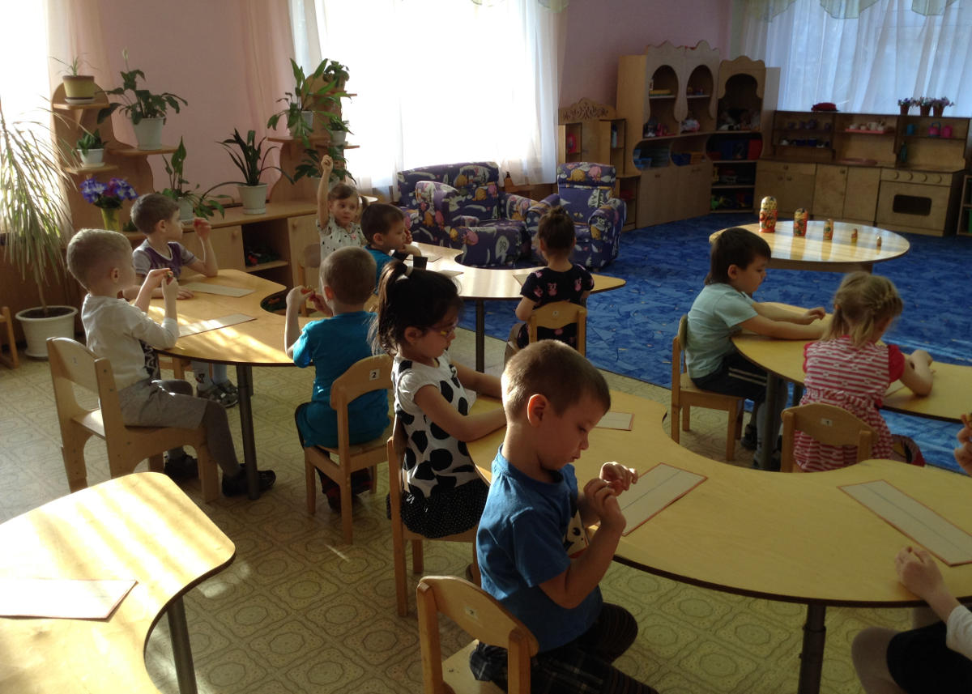

Итог занятия:
- Ребята, с матрешками пора прощаться. Давайте скажем, спасибо, до свидания. И тогда мы снова встретимся! Соберем матрешек обратно. С какой матрешки начнем? Начинаем с самой маленькой матрешки.
Дети хором произносят: «Самую маленькую убираем в матрешку побольше, матрешку побольше убираем в среднюю, среднюю в большую, большую в самую большую».
Воспитатель:
- А убирали мы матрешки в каком порядке? В порядке возрастания или в порядке убывания? (Ответы детей).
,

